**大连工业大学继续教育学院**

**超星学习平台使用手册（学生）**

说明：本手册每学期不定期更新，具体根据学校平台运维情况及学生使用情况更新持续补充操作流程和注意事项说明。

1. 登录 1

2. 学习空间-课程 5

3. 考试 7

4. 成绩查询 9

5. 学生信息完善 9

6. 移动端 10

A. 登录学习及考试 11

B. 移动端学习 15

C. 移动端考试。 15

D. 移动端考试作答及提交 17

## 登录

打开【大连工业大学】网址：https://dlgy.jxjy.chaoxing.com

输入账号及密码登录管理空间，学生首次登录账号为**学号**，密码为**身份证后六位**，支持自行修改。

【说明】：

1. 首次登录需使用机构账号登录，用户名通常是指学生的学号，默认初始密码是身份证的后六位；

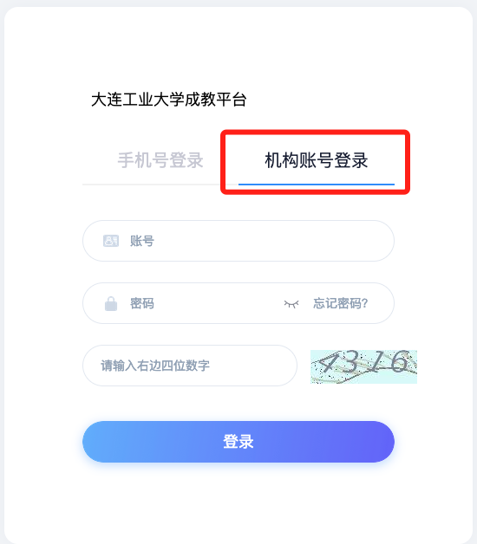

1. 首次登录需要绑定手机号，输入个人手机号填写验证码后（手机号不可重复绑定），点击下一步；（如提示手机号不一致是否覆盖，点击是，要覆盖即可）

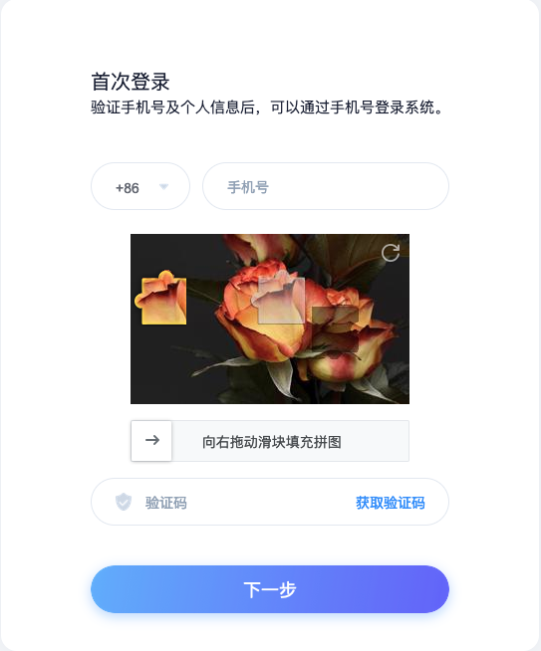

1. 设置新密码：密码要求6-16位字符，至少包含数字、字母、_@#.()特殊字符两种元素；

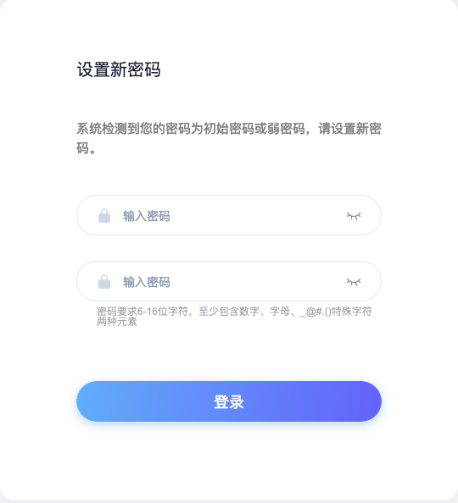

1. 个人信息确认：
2. 信息确认：要完成基本信息核对和确认，查看承诺提示，完成个人电子签名；

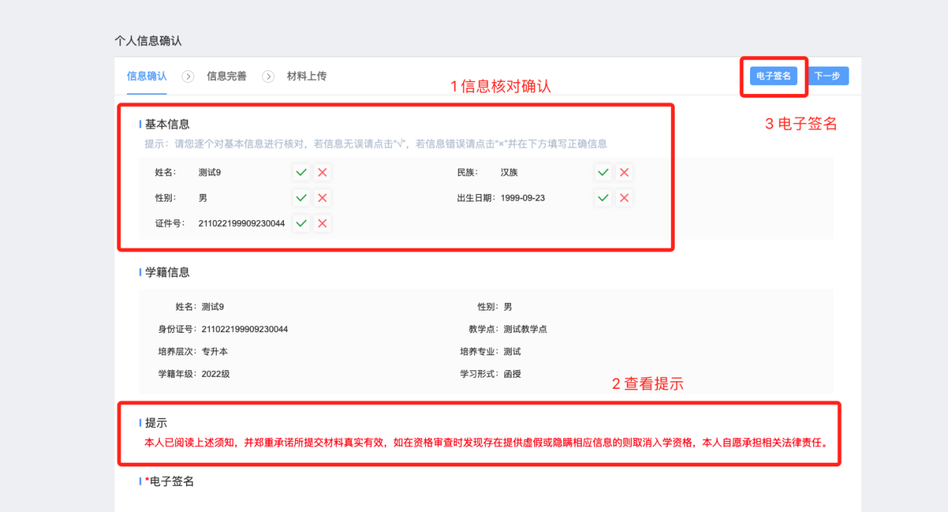

1. 信息完善：完善个人信息，后续也可在学生空间学生服务中完善修改；

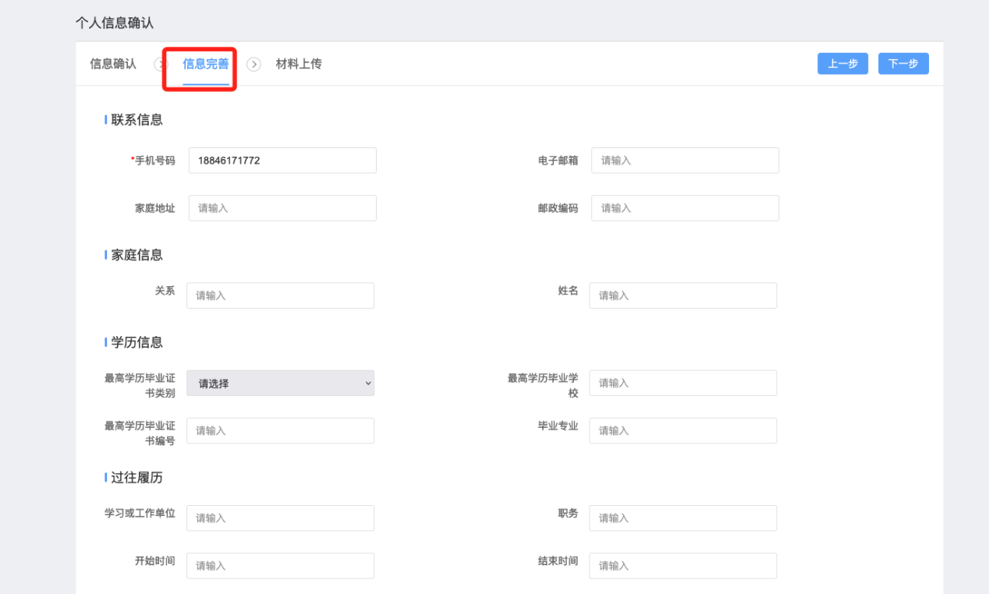

1. 材料上传：按页面提示的格式要求，上传材料。

【上传材料说明】

* **学籍照片**：本人当前的2寸免冠蓝色背景照片，此照片用于新生入学登记表处。
* **身份证正反面**：身份证正反面照片。
* **毕业证照片**：毕业证照片，毕业证书丢失的可上传毕业证明书或学校出具的学历证明照片，高起本学生中无高中或中专学历的，必须上传同等学历证明
* **学历认证报告**：层次为专升本的学生必须上传学历电子注册备案表或学历认证报告截图
* 工作证明：非必传材料
* 其他材料：免试生或信息有误的学生必须上传证明材料，其他人非必传

注意：所有材料上传时必须保证图片及文字清晰，并按格式要求（jpg图片、大小和像素）进行上传，否则可能上传不成功

【格式要求】

* 学习照片（免冠蓝底2寸）：大小要求：35 - 1000 kb； 像素要求：480 × 640 以上; 图片格式：JPG
* 身份证照片（正）：大小要求：35 - 1000 kb； 像素要求：400 × 400 以上; 图片格式：JPG
* 身份证照片（反）：大小要求：35 - 1000 kb； 像素要求：400 × 400 以上; 图片格式：JPG
* 学历认证报告：大小要求：35 - 1000 kb； 像素要求：400 × 400 以上; 图片格式：JPG
* 工作证明：大小要求：35 - 1000 kb； 像素要求：400 × 400 以上; 图片格式：JPG

其他材料：大小要求：35 - 1000 kb； 像素要求：400 × 400 以上; 图片格式：JPG

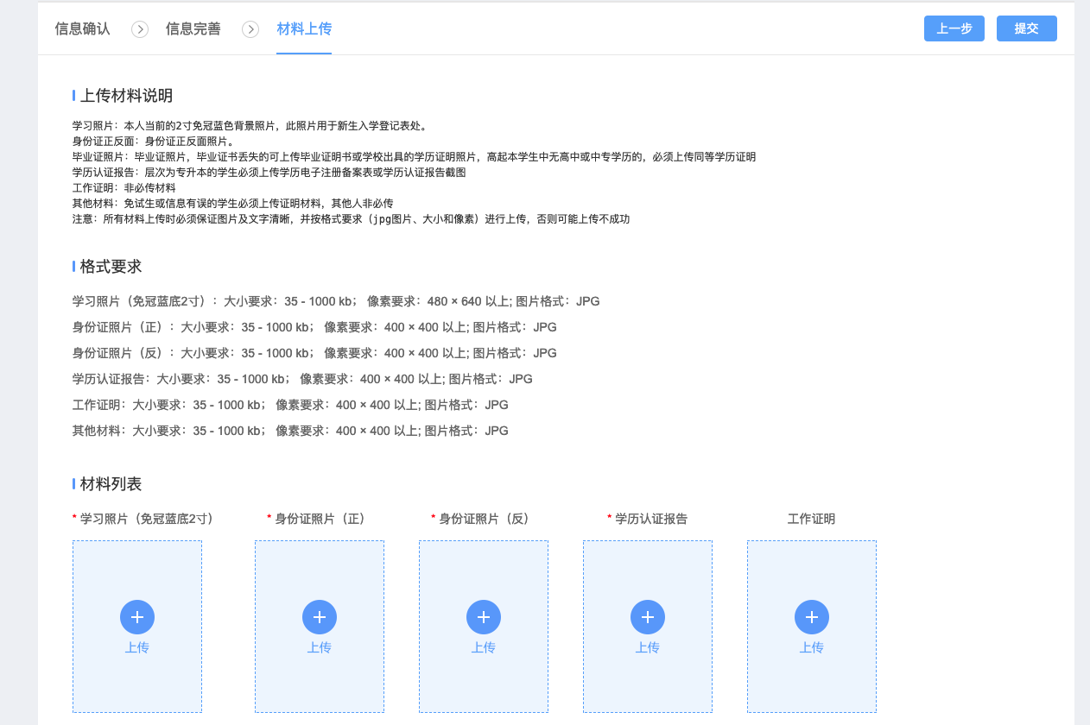

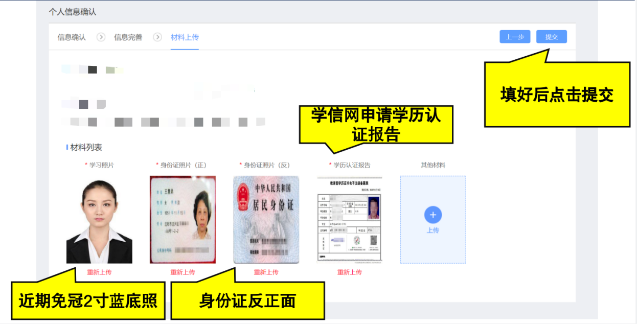

## 入学资格审查

入学资格审查通过后，开放课程学习功能。

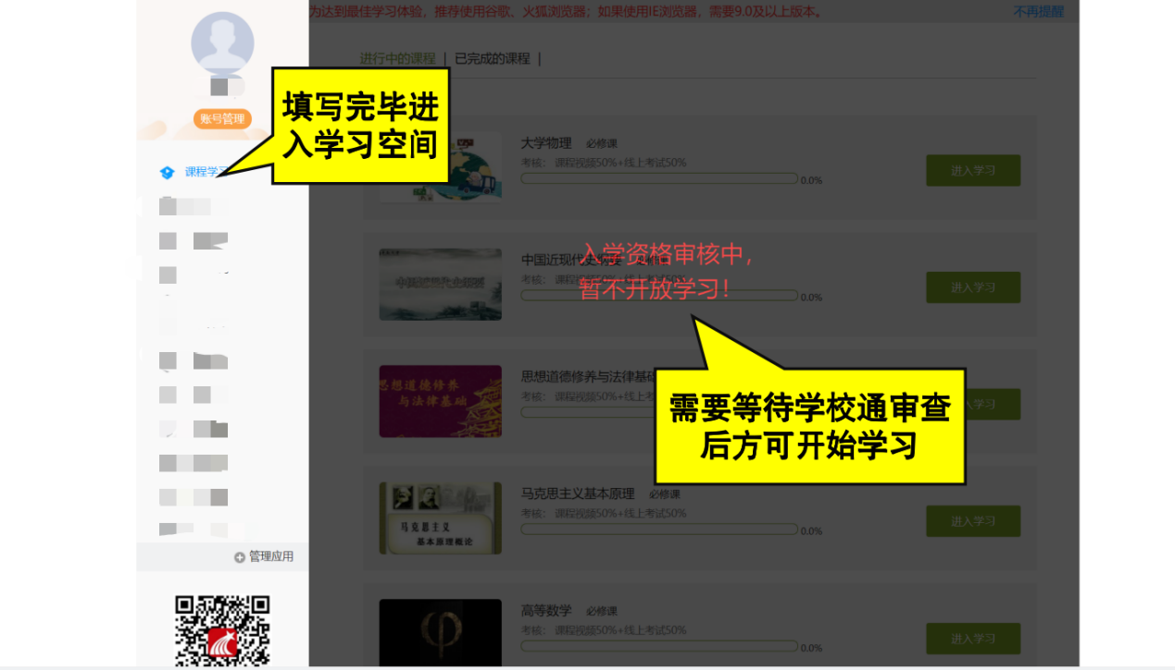

## 学习空间-课程

1. 点击课程进入课程学习空间，进行中的课表示所有正在学习的课程，以及过往学期未及格的课程。已完成的课表示过往学期已经完成并且及格并且管理端已经发布成绩的课。

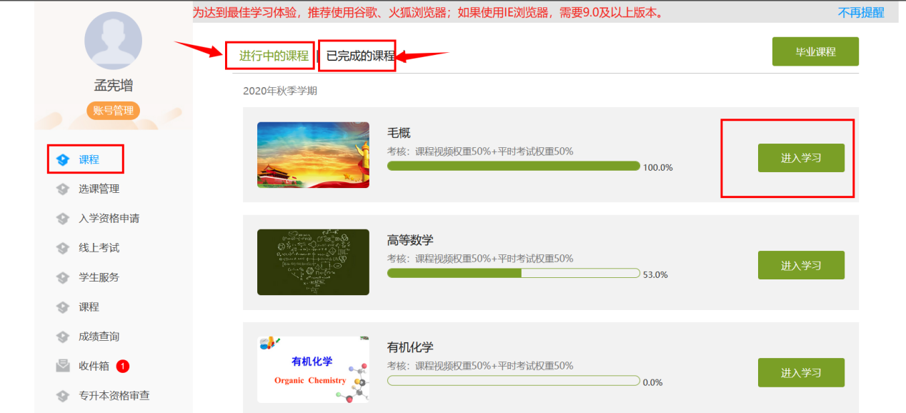

1. 点击【进入学习】，即可进入每门课程的学习空间。如图下所示：学习空间界面可显示学习进度和未完成任务点数。
2. 空间中还包括了统计，资料，作业，考试和讨论功能。

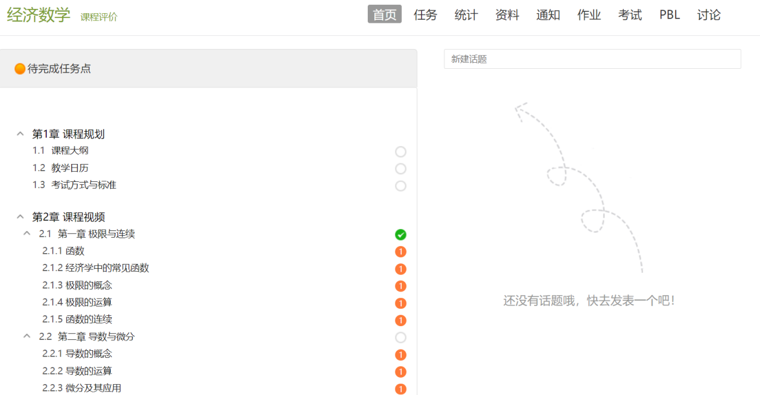

点击章节标题，即可进行课程学习。

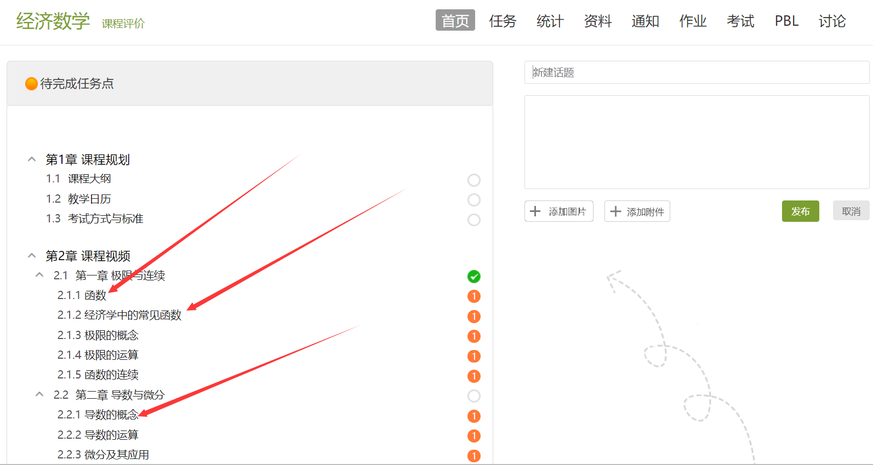

进入课程学习后，学习页面如下图所示。右侧是章节目录，其中进度点显示为橙色并带有数字提示，表示还有相应的任务点未完成，完成则显示为绿色。（非任务点的章节，学生可以选择性学习，不计入成绩计算）

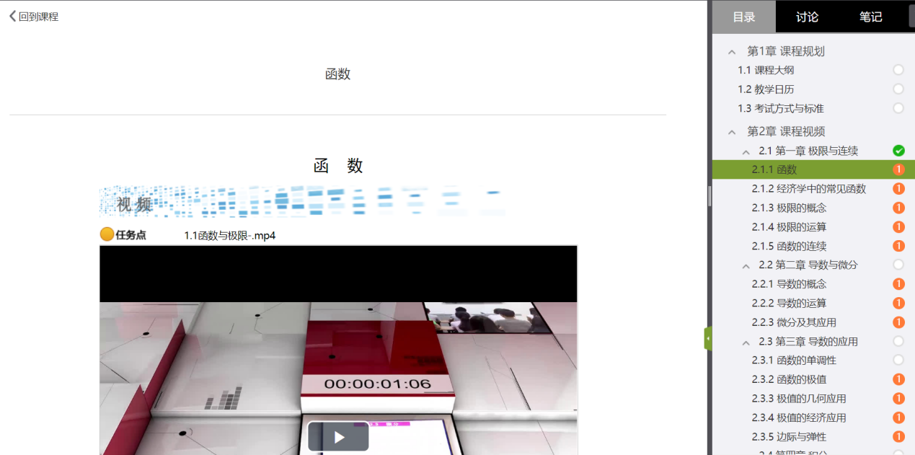

## 考试

**方式一：电脑端收件箱中进入考试：**

进入个人空间-点击收件箱进入补考所发布的考试。

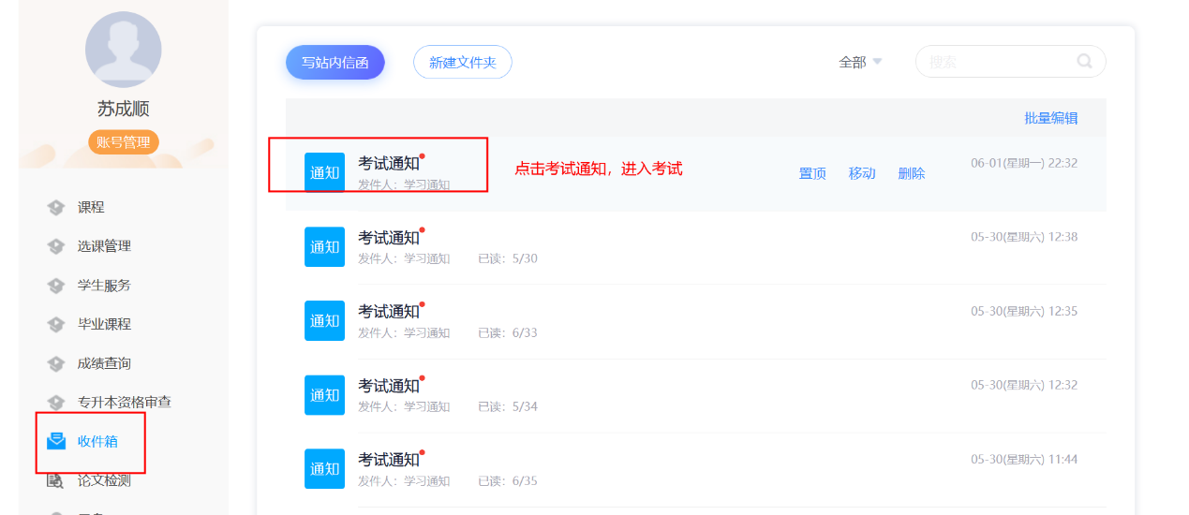

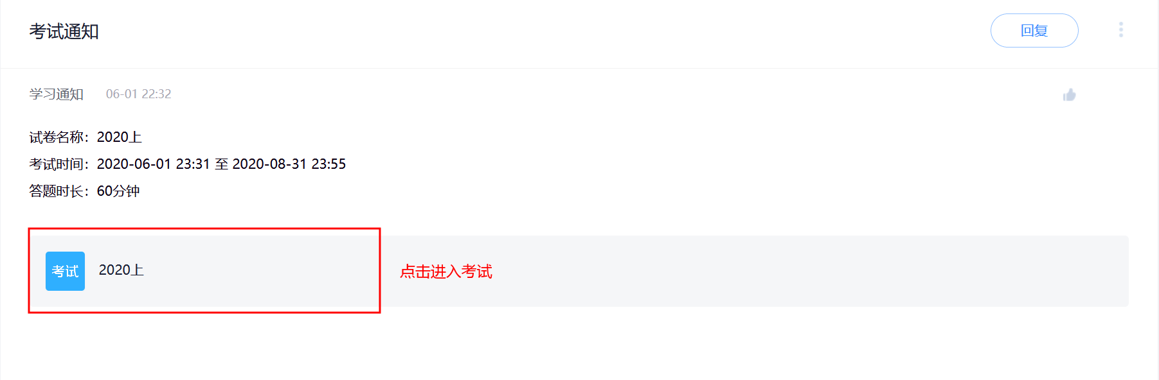

**方式二：电脑端在线考试页面：**

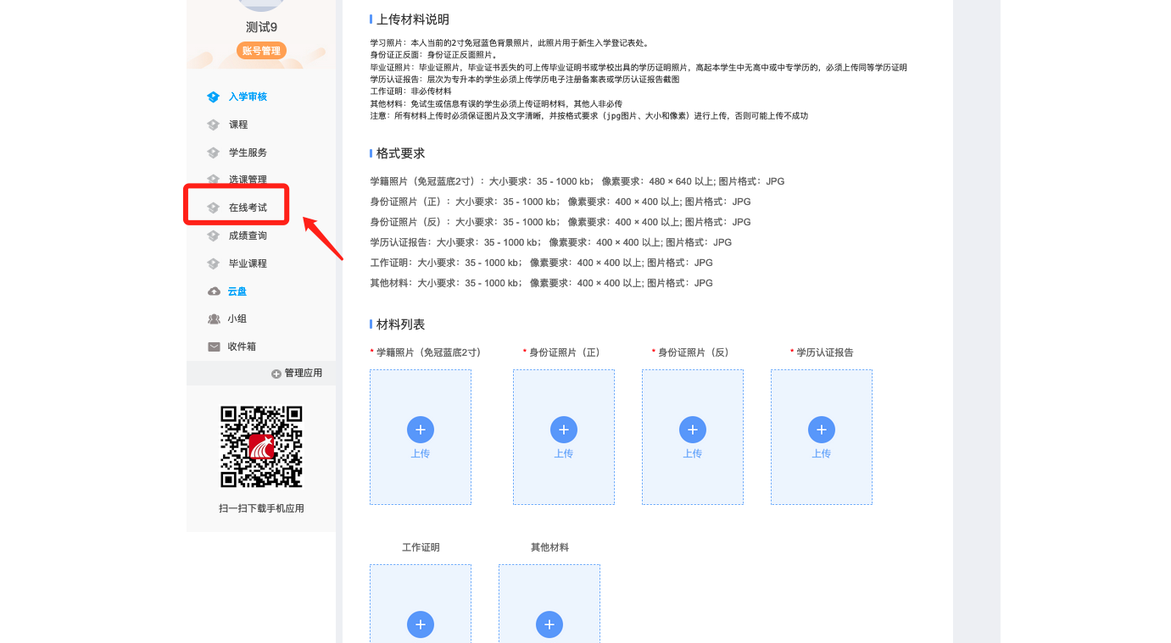

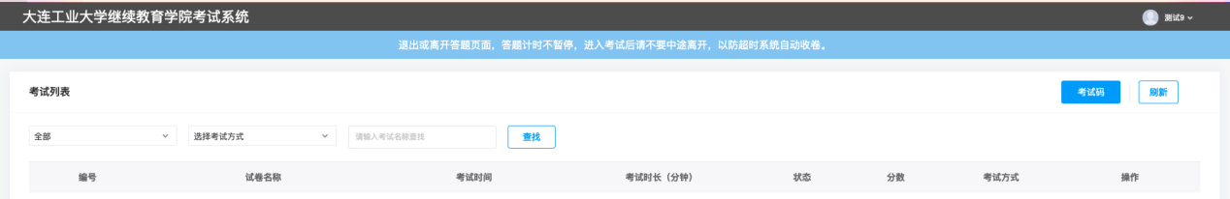

## 成绩查询

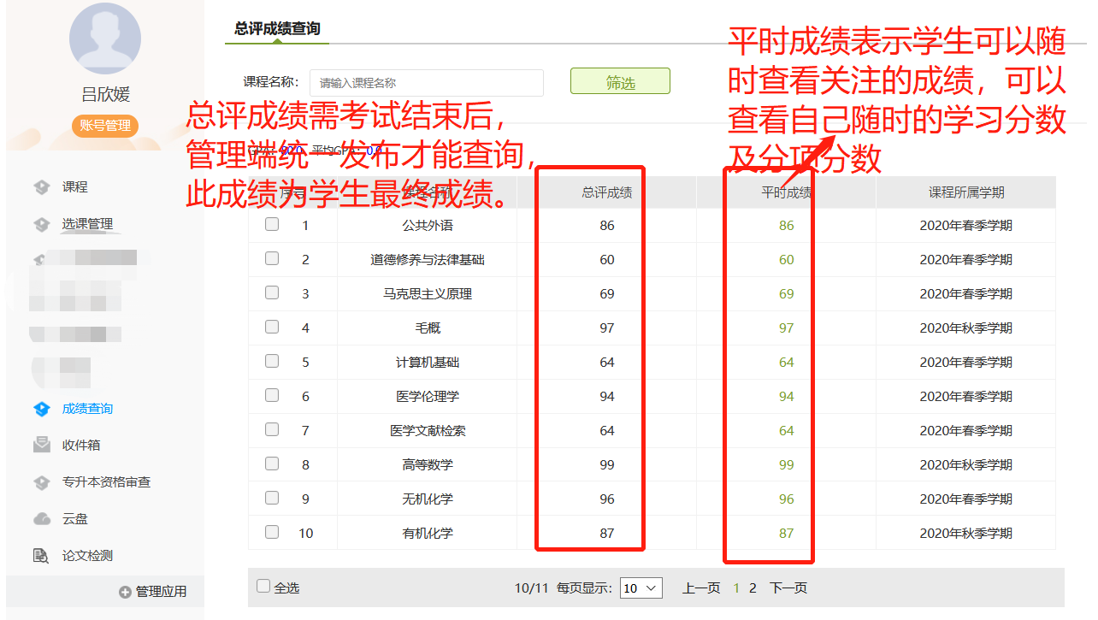

## 学生信息完善

进入空间，点击学生服务-信息变更中查看/编辑，进入信息查看修改页面，开始完善信息。

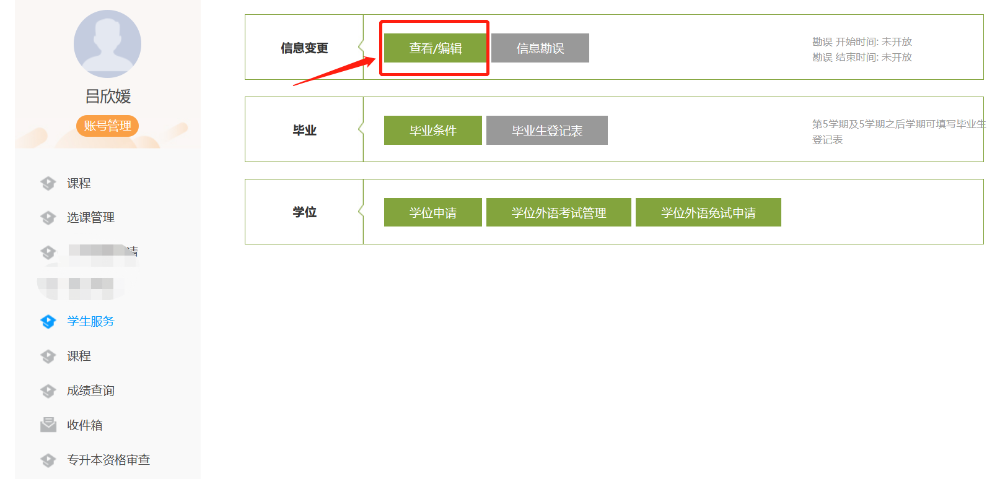

可以查看自己的自然信息及学籍信息，并完善自己的个人信息、家庭成员信息、前置学历信息、过往履历信息。

自然信息和学籍信息是平台中自带信息，无需填写，若发现有问题请及时联系各站老师；

个人信息完善、家庭成员信息、前置学历信息、过往履历信息几大栏目中：

标记为红色*号项的为必填项，如果不填写信息无法完善成功；

未标记红色*号项的虽不是必填项，但也是学籍卡中需统计信息，同学结合自己实际情况填写。

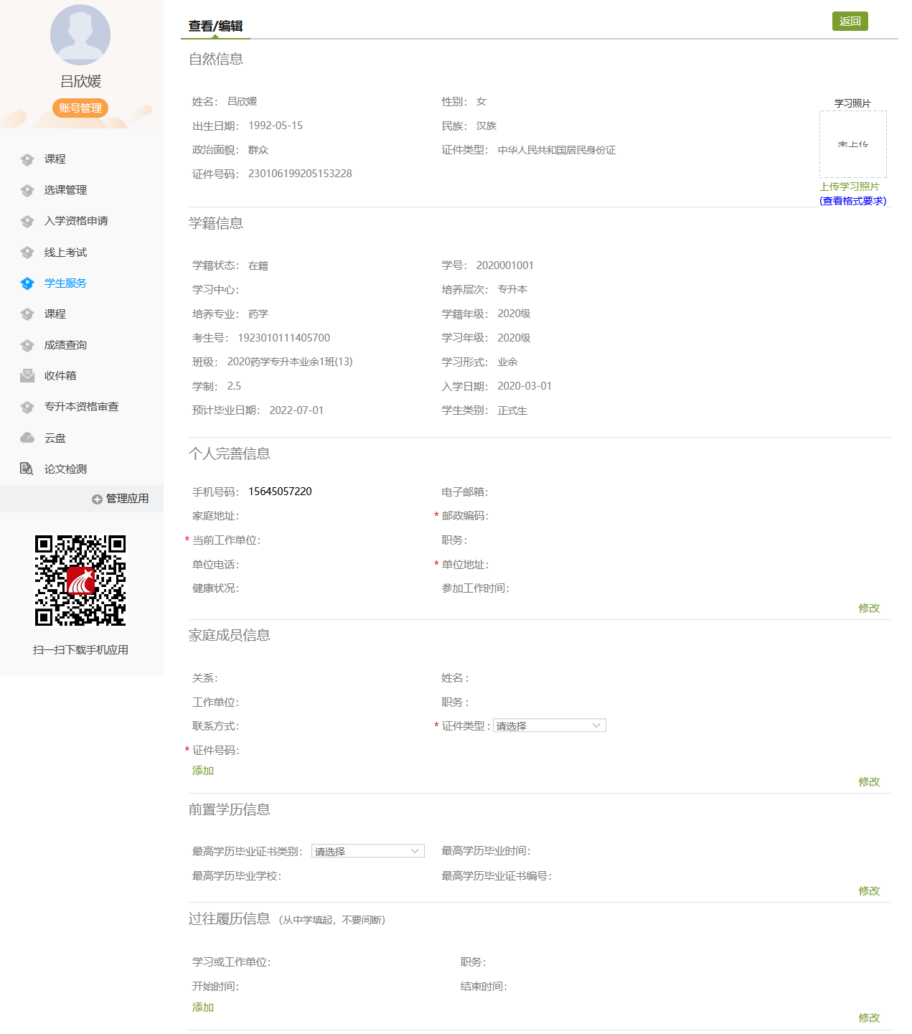

注：红色*号项为必填项。

## 移动端

学生可以在手机应用市场直接搜索“学习通”下载移动端，或者在手机浏览器搜索:app.chaoxing.com 。或扫码下载学习通。



### 登录学习及考试

（1）在登录页面下方，选择“手机号验证码登录”。



1. 输入手机号及验证码进行登录。

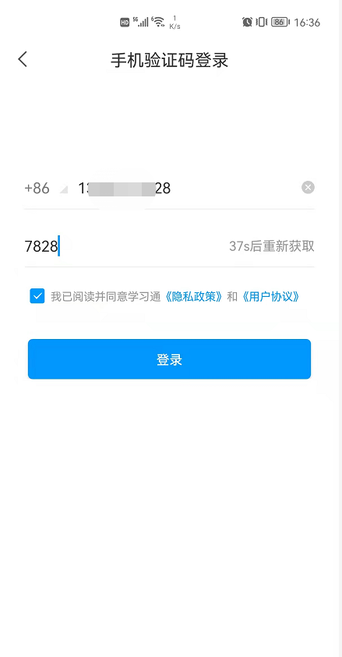

1. 设置自己的登录密码

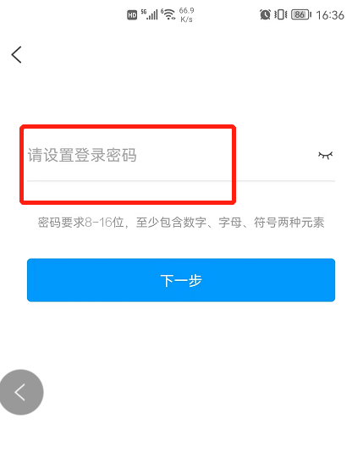

1. 输入学校名称：大连工业大学

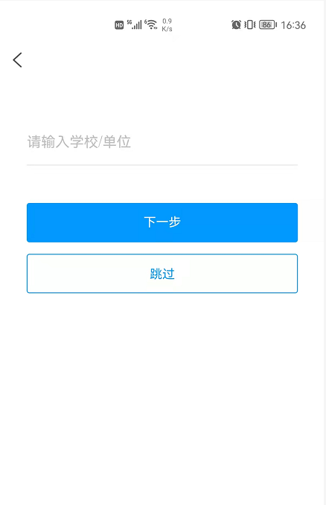

1. 在下拉列表中选择“**大连工业大学成教平台**”，切勿选错。

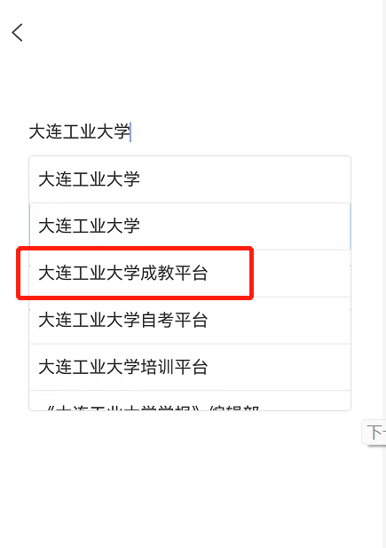

1. 然后进行单位认证，完善您的学号+姓名

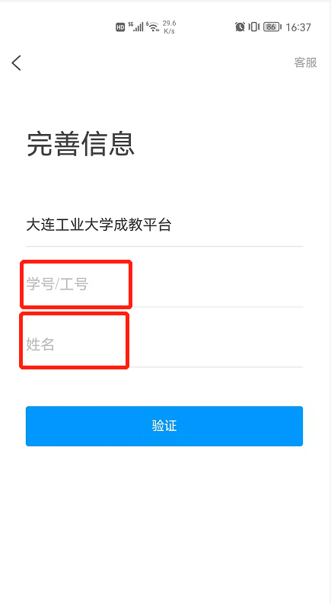

1. 绑定成功后在账号管理处可以看到单位“大连工业大学成教平台”

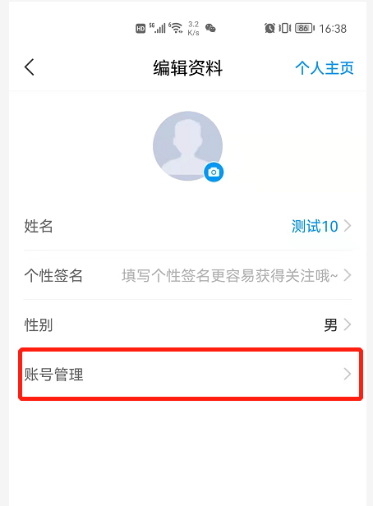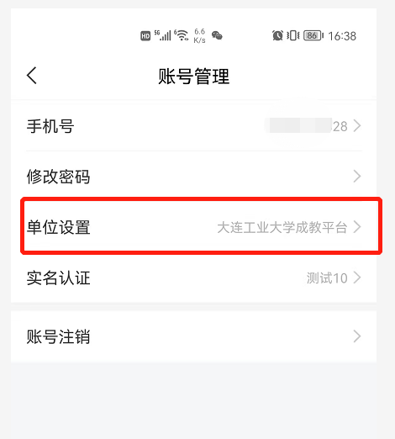

1. 登录后，点击页面，再说上方倒三角▽处点击切换至“大连工业大学成教平台”。点击课程模块，即可开始课程的学习，且移动端与电脑端的学习进度会保持实时同步。

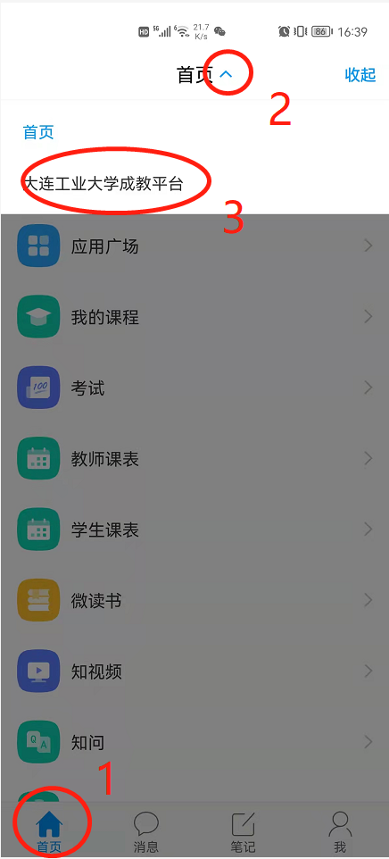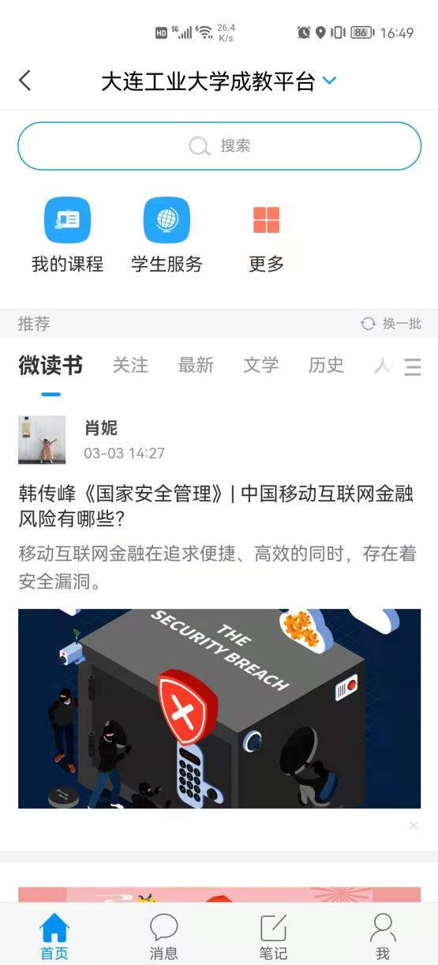

### 移动端学习

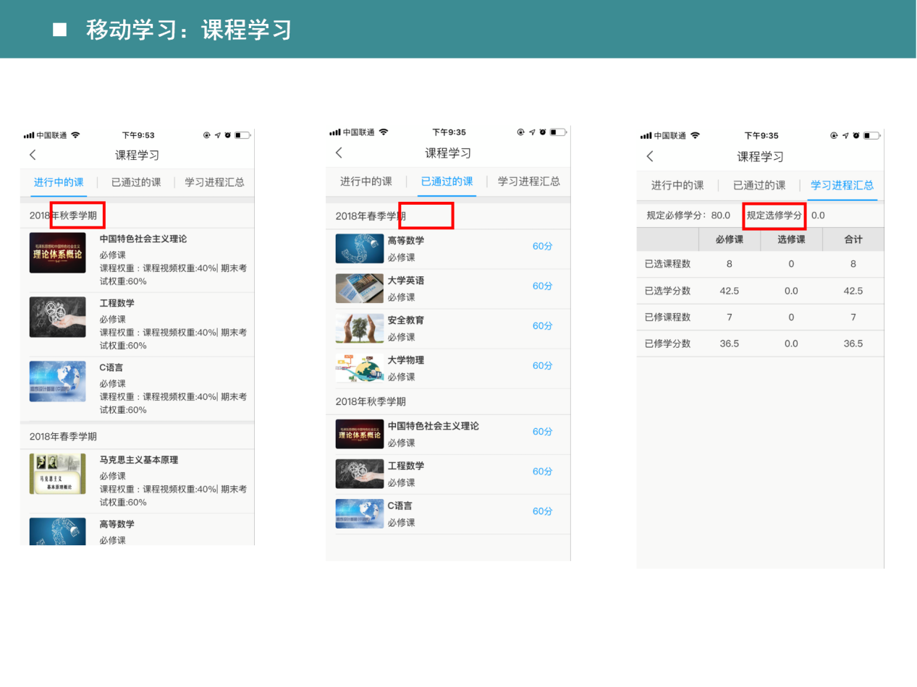

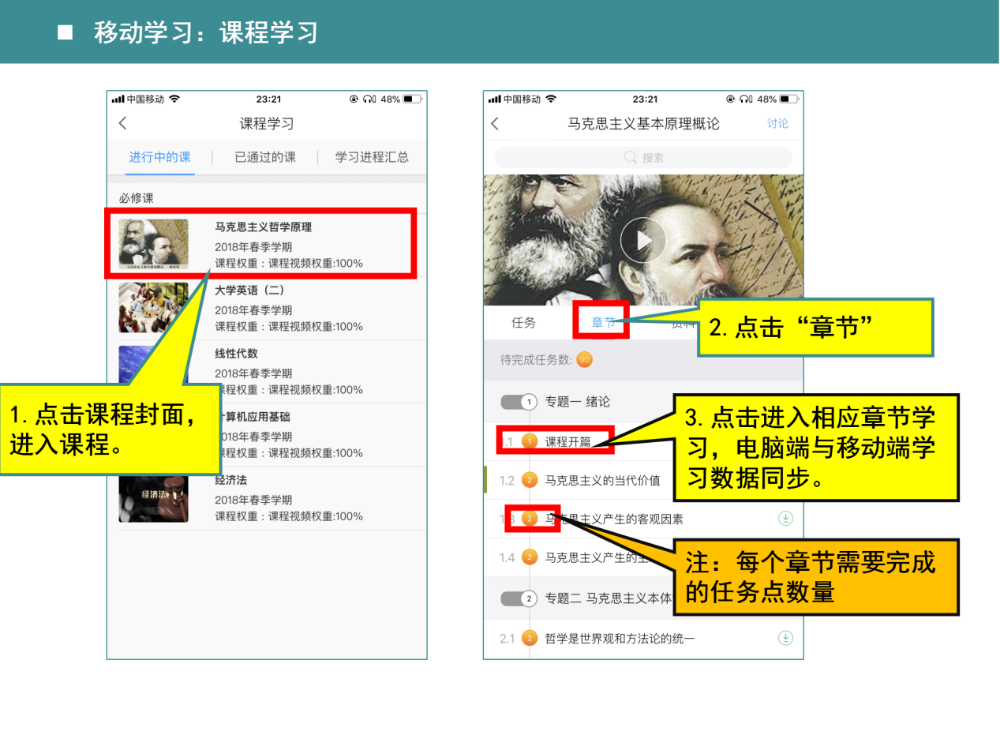

### 移动端考试。

**考试位置一：**

* **移动端收件箱里的考试。**

登录进入移动端学习通-点击消息-点击收件箱-进入相应的考试通知-点击考试，开始考试。

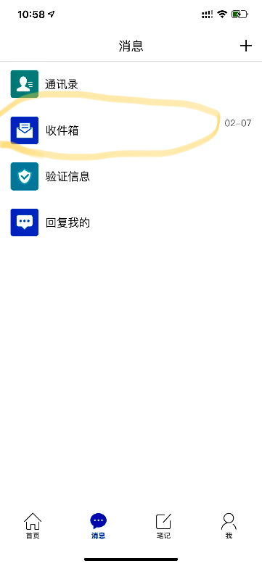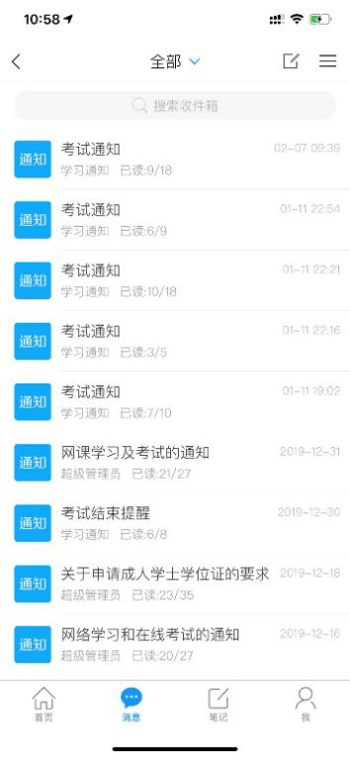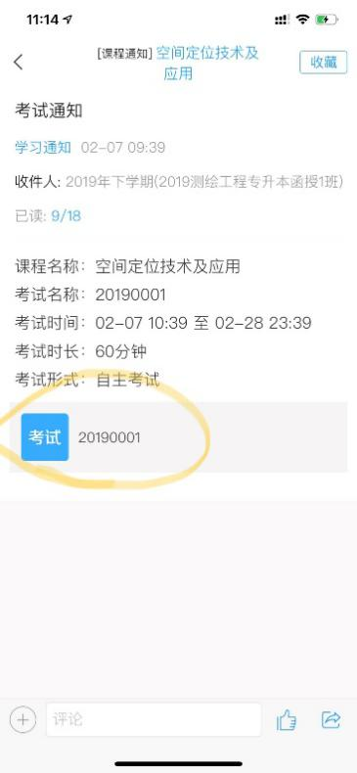

**考试位置一：**

* **移动端课程任务中的考试**

点击课程学习，进入课程中，在此课程中点击考试。

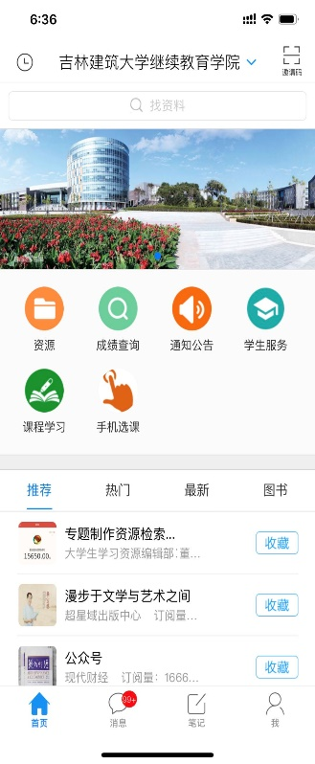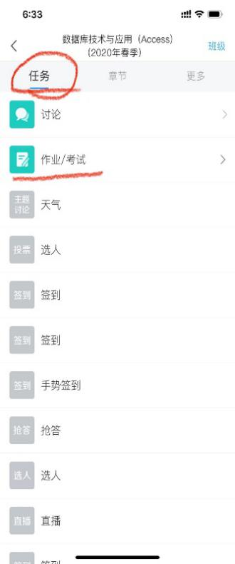

### 移动端考试作答及提交

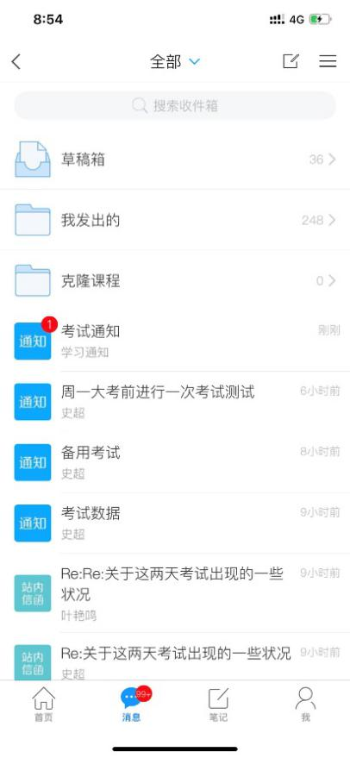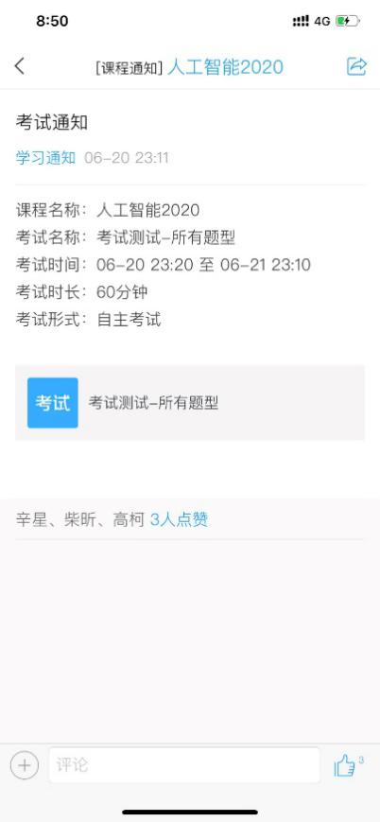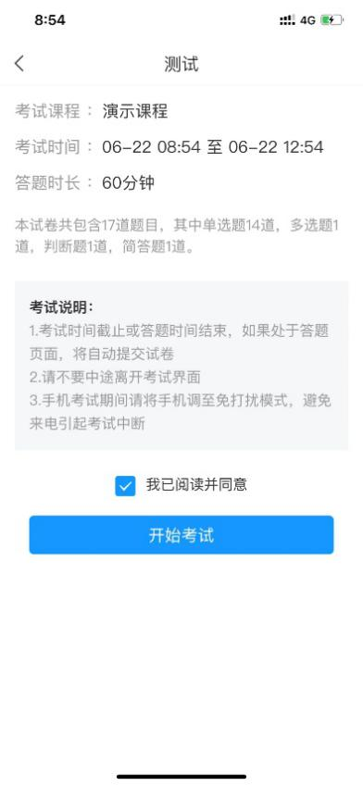

**同意考试说明后点击开始傲视**

**点击考试**

**进入收件箱，找到考试通知**

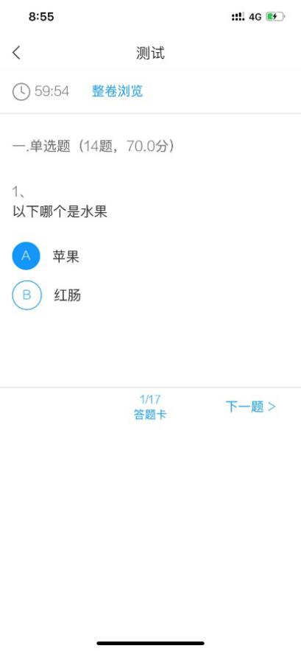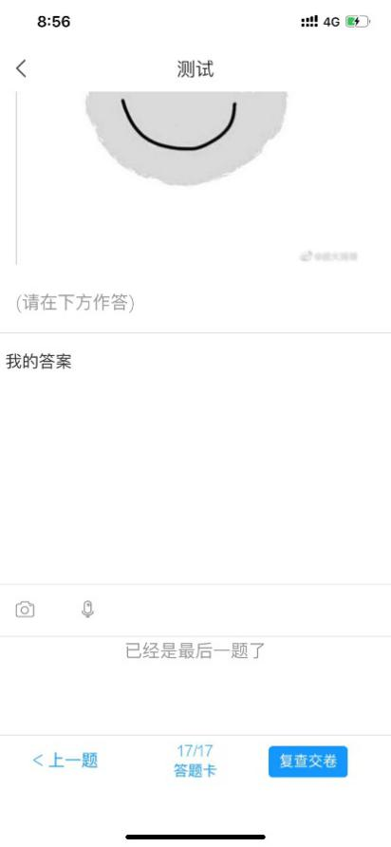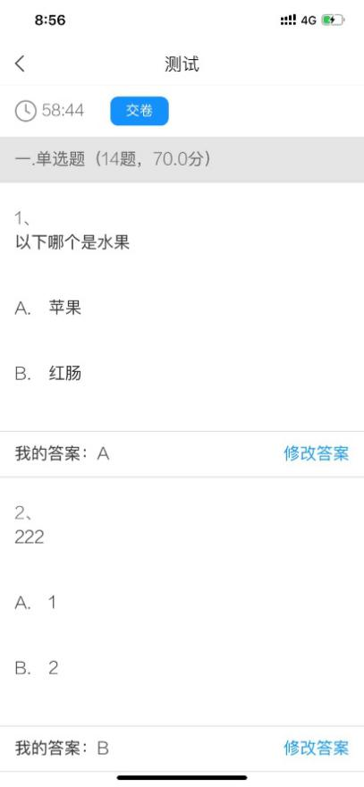

**如复查没问题，点击交卷按钮。**

**如有答案的修改，点击修改答案**

**全部完成后，点击复查交卷**

**作答完当前页面题目后点击下一题，进入下一题**